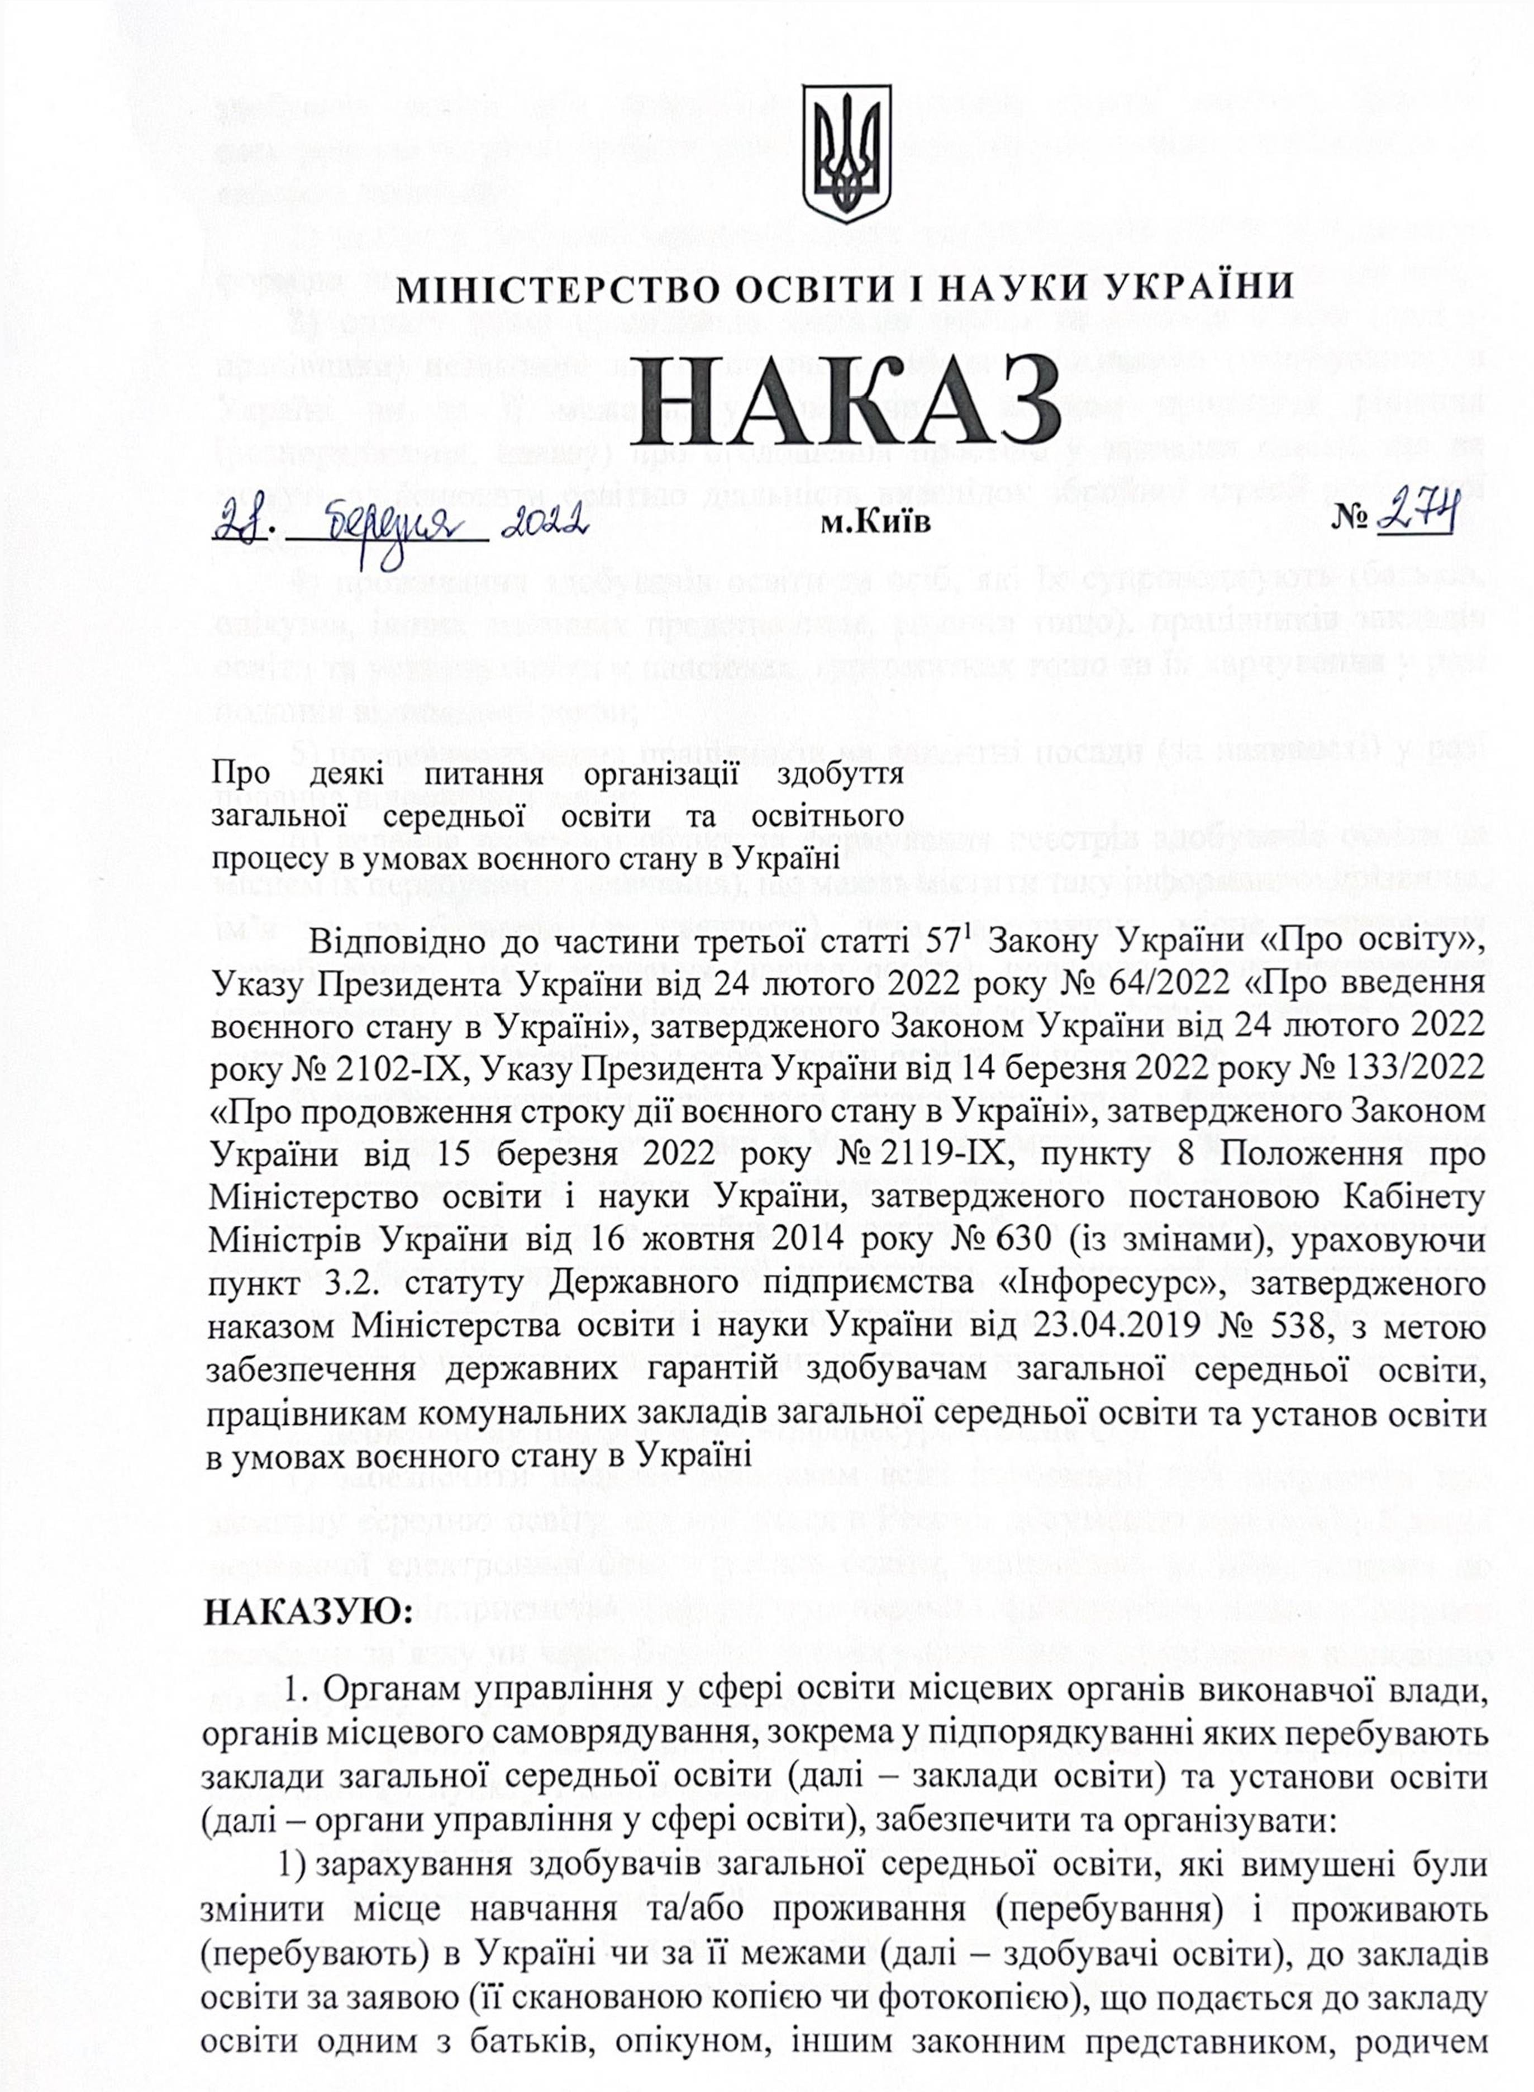

МІНІСТЕРСТВО ОСВІТИ І НАУКИ УКРАЇНИ

НАКАЗ
j/. Aedi м.Київ №

Про деякі питання організації здобуття загальної середньої освіти та освітнього процесу в умовах воєнного стану в Україні

Відповідно до частини третьої статті 57і Закону України «Про освіту», Указу Президента України від 24 лютого 2022 року № 64/2022 «Про введення воєнного стану в Україні», затвердженого Законом України від 24 лютого 2022 року № 2102-ІХ, Указу Президента України від 14 березня 2022 року № 133/2022
«Про продовження строку дії воєнного стану в Україні», затвердженого Законом України від 15 березня 2022 року №2119-ІХ, пункту 8 Положення про Міністерство освіти і науки України, затвердженого постановою Кабінету Міністрів України від 16 жовтня 2014 року №630 (із змінами), ураховуючи пункт 3.2. статуту Державного підприємства «Інфоресурс», затвердженого наказом Міністерства освіти і науки України від 23.04.2019 № 538, з метою забезпечення державних гарантій здобувачам загальної середньої освіти, працівникам комунальних закладів загальної середньої освіти та установ освіти в умовах воєнного стану в Україні

НАКАЗУЮ:

- Органам управління у сфері освіти місцевих органів виконавчої влади, органів місцевого самоврядування, зокрема у підпорядкуванні яких перебувають заклади загальної середньої освіти (далі - заклади освіти) та установи освіти (далі - органи управління у сфері освіти), забезпечити та організувати:
- зарахування здобувачів загальної середньої освіти, які вимушені були змінити місце навчання та/або проживання (перебування) і проживають (перебувають) в Україні чи за її межами (далі - здобувані освіти), до закладів освіти за заявою (її сканованою копією чи фотокопією), що подається до закладу освіти одним з батьків, опікуном, іншим законним представником, родичем

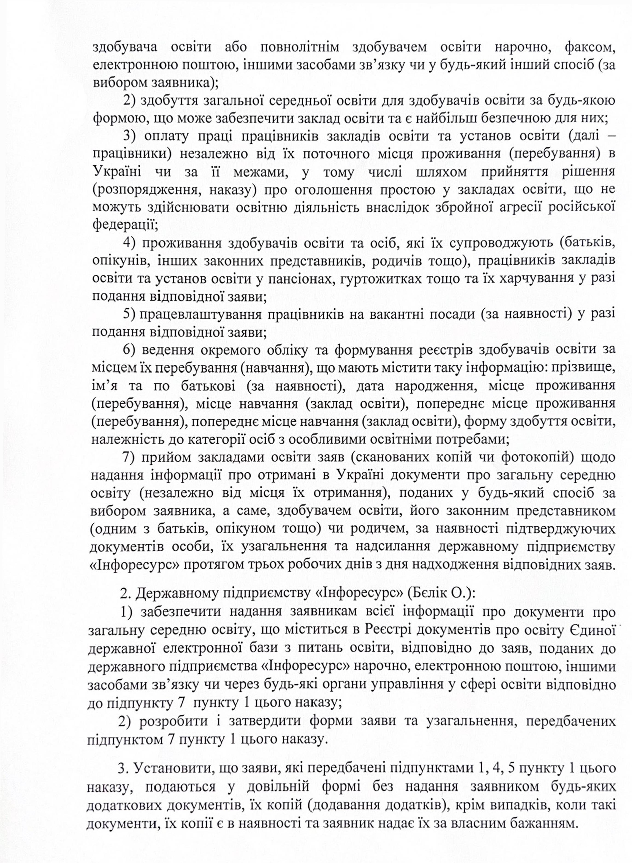
здобувана освіти або повнолітнім здобувачем освіти нарочно, факсом, електронною поштою, іншими засобами зв’язку чи у будь-який інший спосіб (за вибором заявника);
- здобуття загальної середньої освіти для здобувані в освіти за будь-якою
формою, що може забезпечити заклад освіти та є найбільш безпечною для них;
- оплату праці працівників закладів освіти та установ освіти (далі - працівники) незалежно від їх поточного місця проживання (перебування) в Україні чи за її межами, у тому числі шляхом прийняття рішення (розпорядження, наказу) про оголошення простою у закладах освіти, що не можуть здійснювати освітню діяльність внаслідок збройної агресії російської федерації;
- проживання здобувачів освіти та осіб, які їх супроводжують (батьків, опікунів, інших законних представників, родичів тощо), працівників закладів освіти та установ освіти у пансіонах, гуртожитках тощо та їх харчування у разі подання відповідної заяви;
- працевлаштування працівників на вакантні посади (за наявності) у разі подання відповідної заяви;
- ведення окремого обліку та формування реєстрів здобувачів освіти за місцем їх перебування (навчання), що мають містити таку інформацію: прізвище, ім’я та по батькові (за наявності), дата народження, місце проживання (перебування), місце навчання (заклад освіти), попереднє місце проживання (перебування), попереднє місце навчання (заклад освіти), форму здобуття освіти, належність до категорії осіб з особливими освітніми потребами;
- прийом закладами освіти заяв (сканованих копій чи фотокопій) щодо надання інформації про отримані в Україні документи про загальну середню освіту (незалежно від місця їх отримання), поданих у будь-який спосіб за вибором заявника, а саме, здобувачем освіти, його законним представником (одним з батьків, опікуном тощо) чи родичем, за наявності підтверджуючих документів особи, їх узагальнення та надсилання державному підприємству
«Інфоресурс» протягом трьох робочих днів з дня надходження відповідних заяв.
- Державному підприємству «Інфоресурс» (Бєлік О.):
- забезпечити надання заявникам всієї інформації про документи про загальну середню освіту, що міститься в Реєстрі документів про освіту Єдиної державної електронної бази з питань освіти, відповідно до заяв, поданих до державного підприємства «Інфоресурс» нарочно, електронною поштою, іншими засобами зв’язку чи через будь-які органи управління у сфері освіти відповідно до підпункту 7 пункту 1 цього наказу;
- розробити і затвердити форми заяви та узагальнення, передбачених
підпунктом 7 пункту 1 цього наказу.
- Установити, що заяви, які передбачені підпунктами 1,4, 5 пункту 1 цього наказу, подаються у довільній формі без надання заявником будь-яких додаткових документів, їх копій (додавання додатків), крім випадків, коли такі документи, їх копії є в наявності та заявник надає їх за власним бажанням.

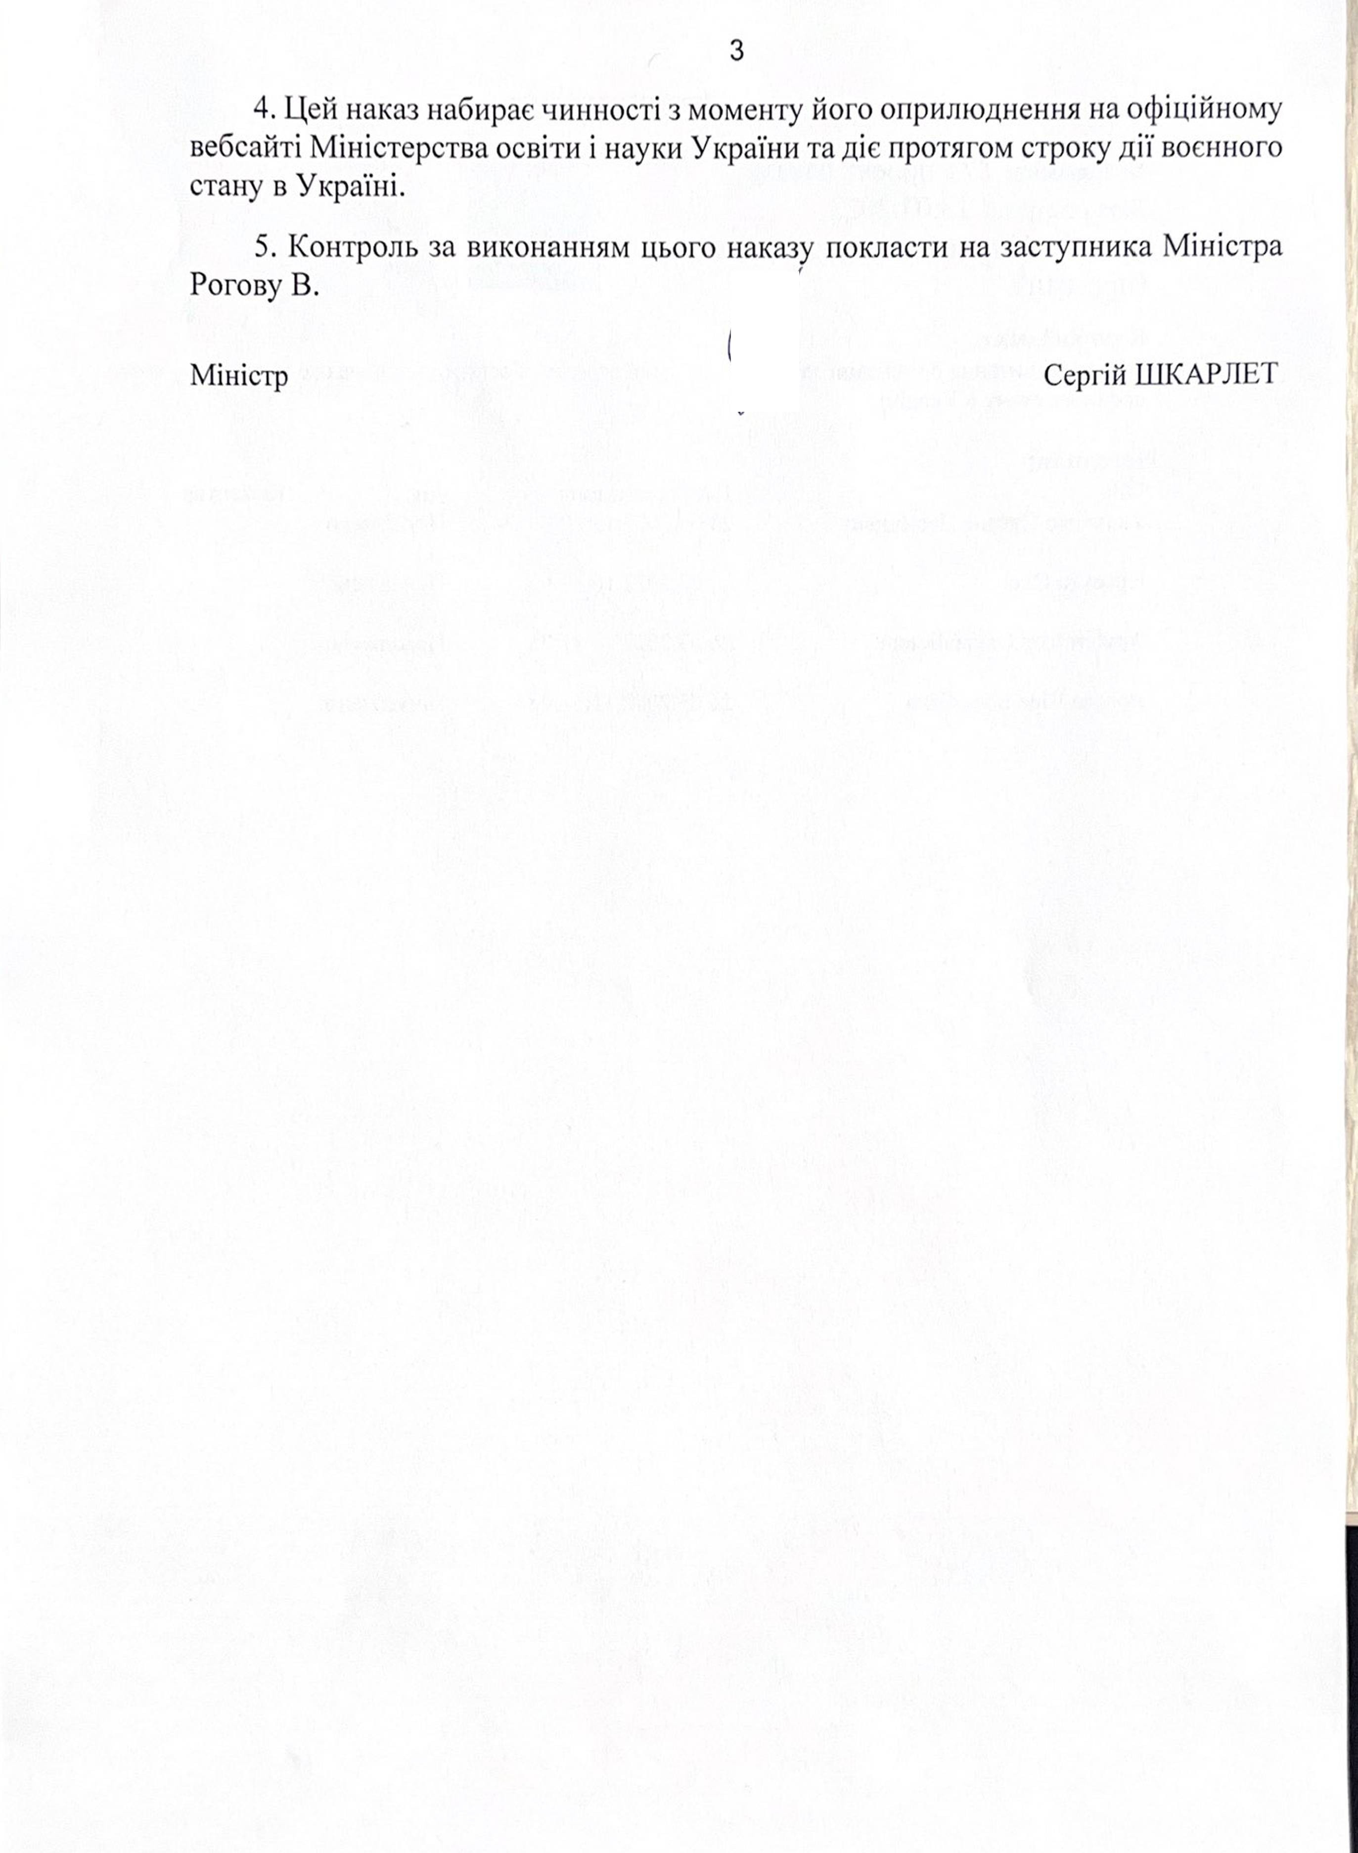
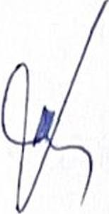
з
- Цей наказ набирає чинності з моменту його оприлюднення на офіційному вебсайті Міністерства освіти і науки України та діє протягом строку дії воєнного стану в Україні.
- Контроль за виконанням цього наказу покласти на заступника Міністра
Рогову В. /

Міністр Сергій ШКАРЛЕТ

